TÀI LIỆU HƯỚNG DẪN SỬ DỤNG
CVC APP
TRÊN ĐIỆN THOẠI THÔNG MINH

Thành viên nhóm:
- Nguyễn Sinh Cung
- Hoàng Nhựt Vũ
- Phan Gia Cường

I. Giới thiệu

Mô tả chức năng app:
- Quản lý dịch vụ
- Quản lý doanh thu
- Quản lý nguyên liệu hàng trong kho.
- Quản lý nhân viên
Phần mềm quản lý phòng máy mang tới cho những chủ quản lý quán net những lựa chọn tốt nhất để :
- Dễ dàng quản lý phòng máy cá nhân.
- Dễ dàng hoạch định các kế hoạch tăng doanh thu cho phòng máy.

II. Database

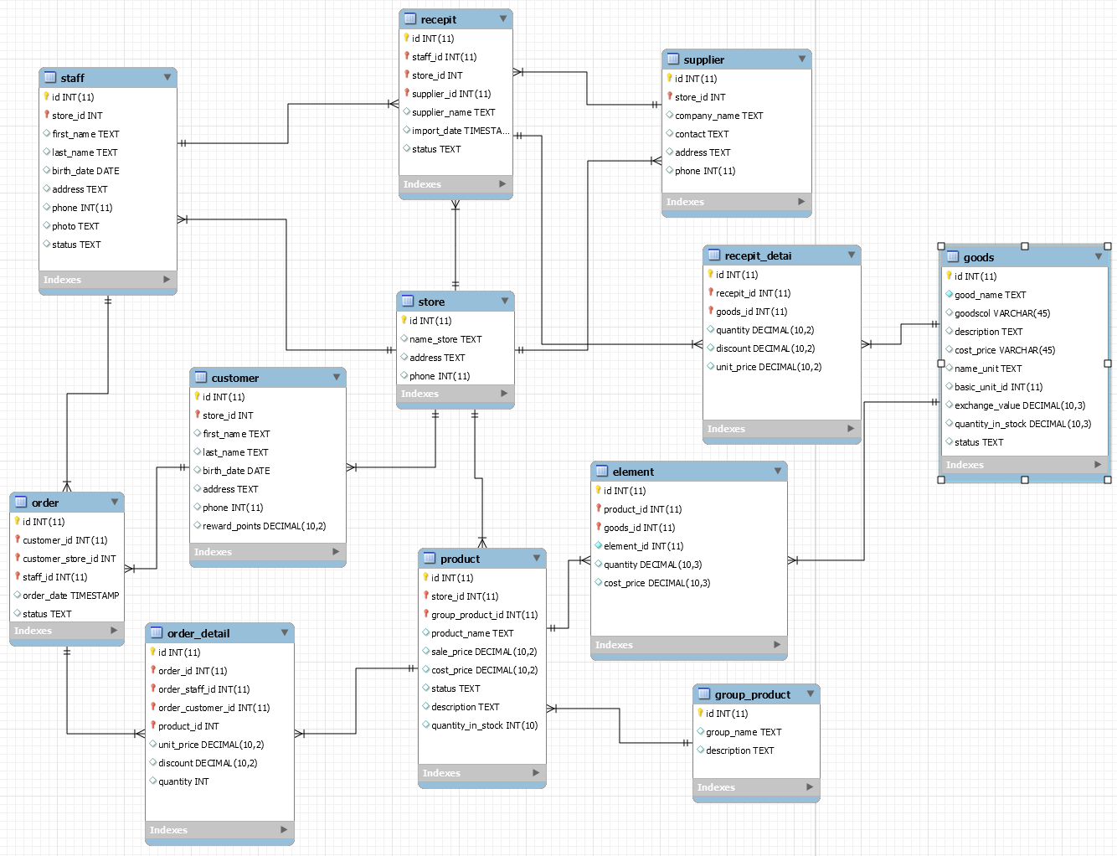

III. Các chức năng chính
- Màn hình chờ Khi mở phần mềm, màn hình chờ sẽ xuất hiện trong thời gian hệ thống được khởi động.

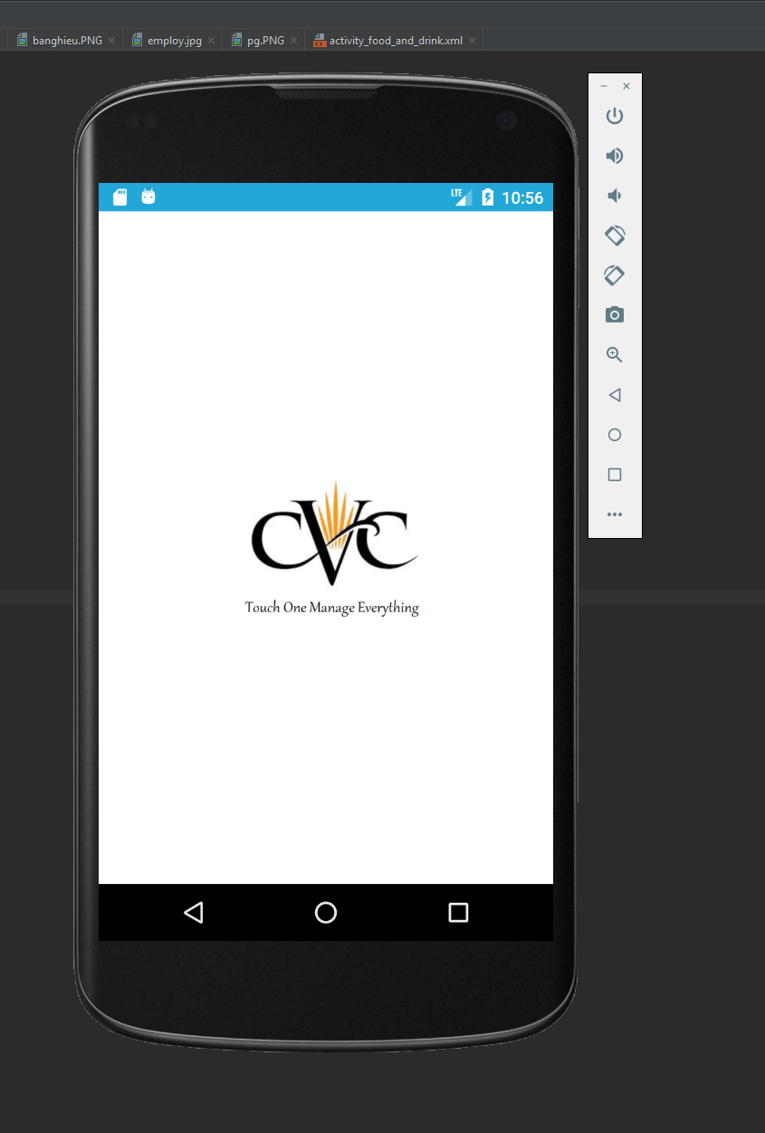

- Màn hình Login để người dùng có thể đăng nhập và quản lí phòng máy đã được đăng ký trước với bên phát
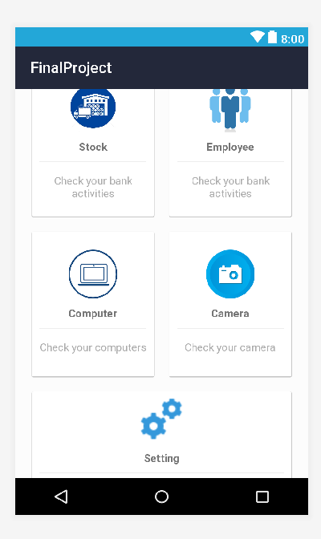
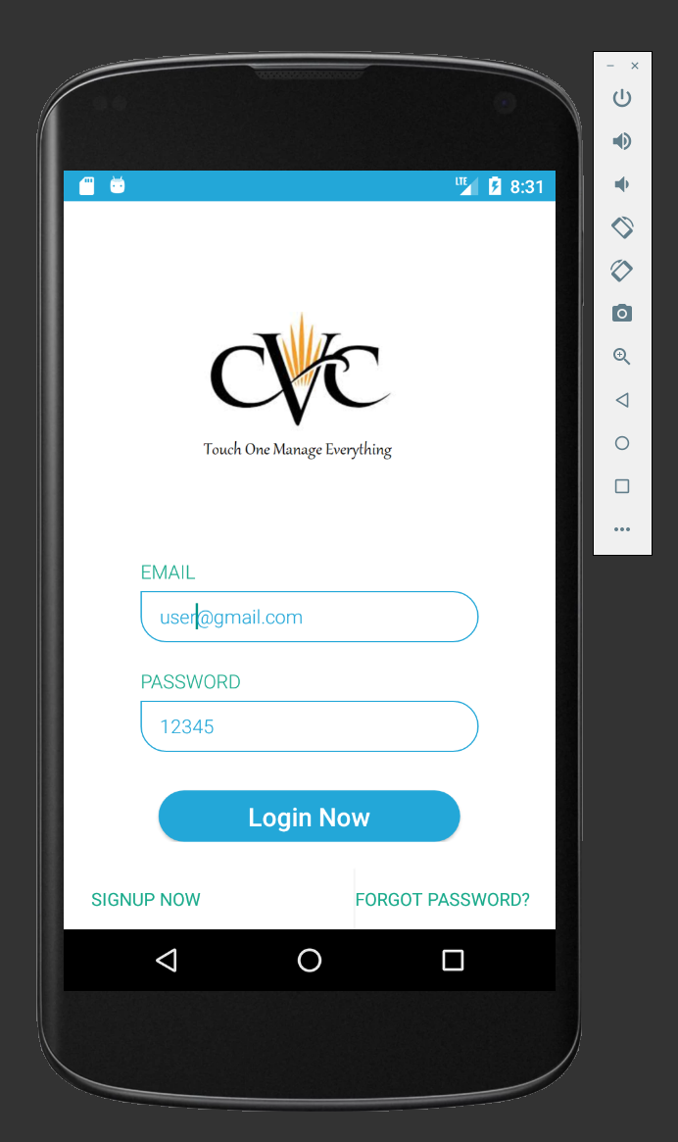

- Màn hình Home Page hiển thị các chức năng có thể thực hiện với ứng dụng.

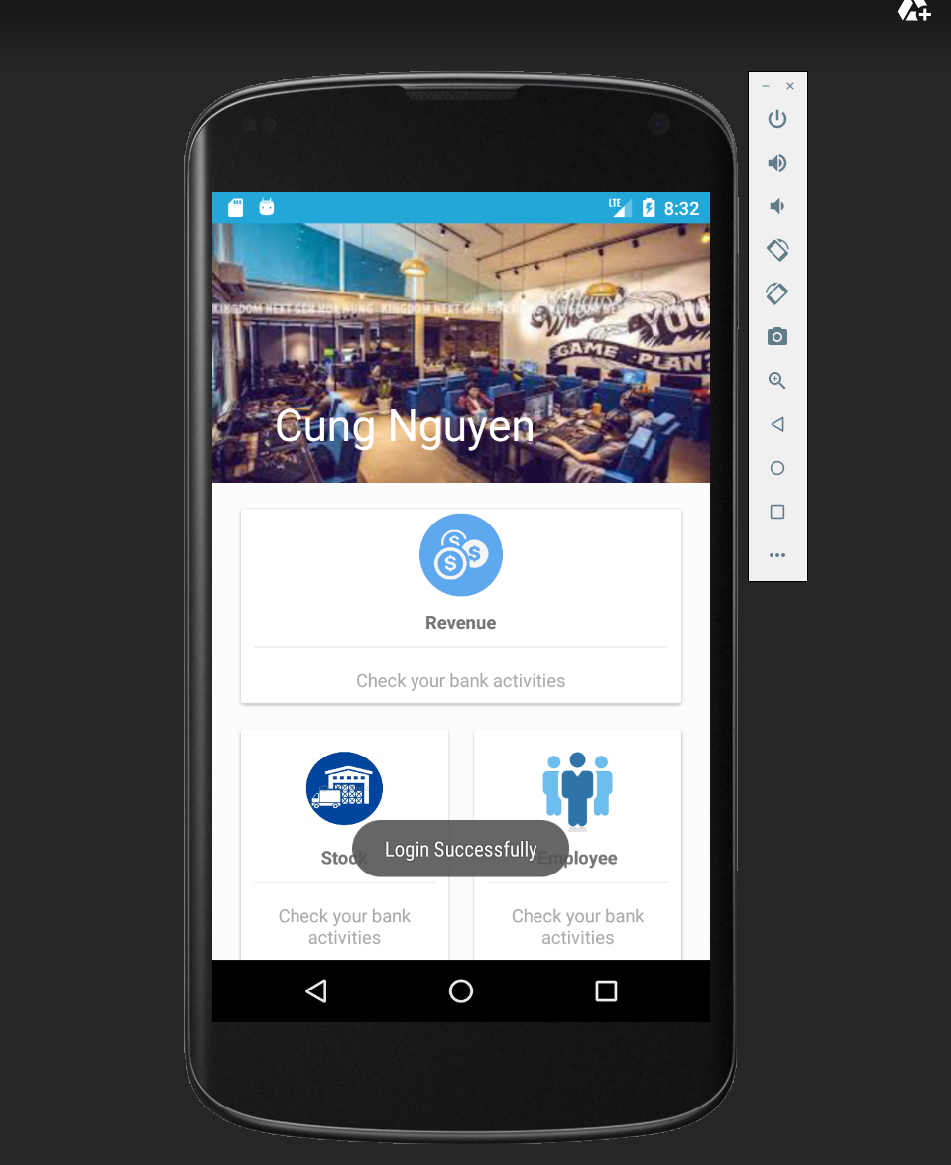

- thu theo ngày cùng với 2 button dùng để xem thông tin chi tiết của mỗi loại doanh thu (doanh thu từ máy hay bán đồ ăn uống).
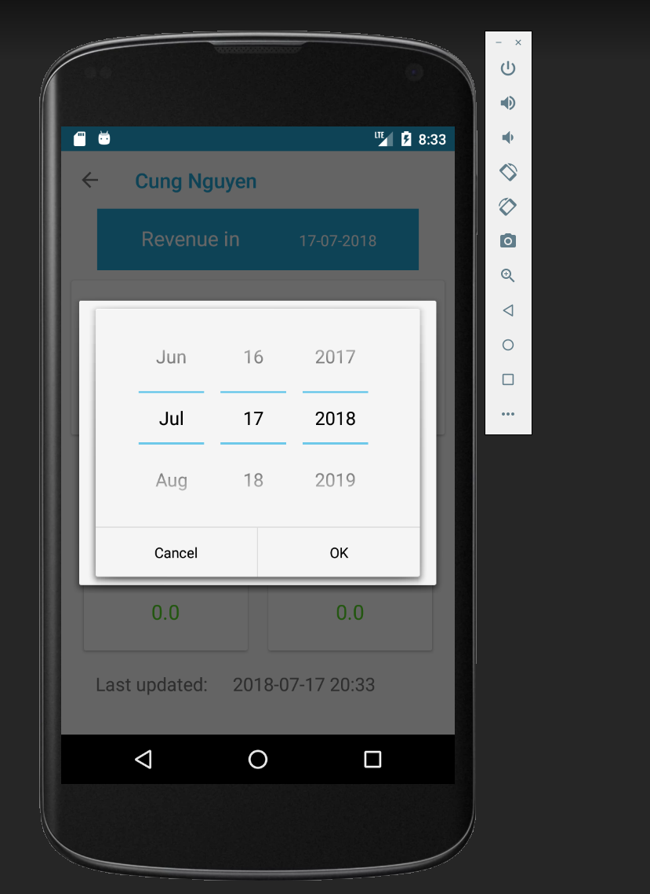
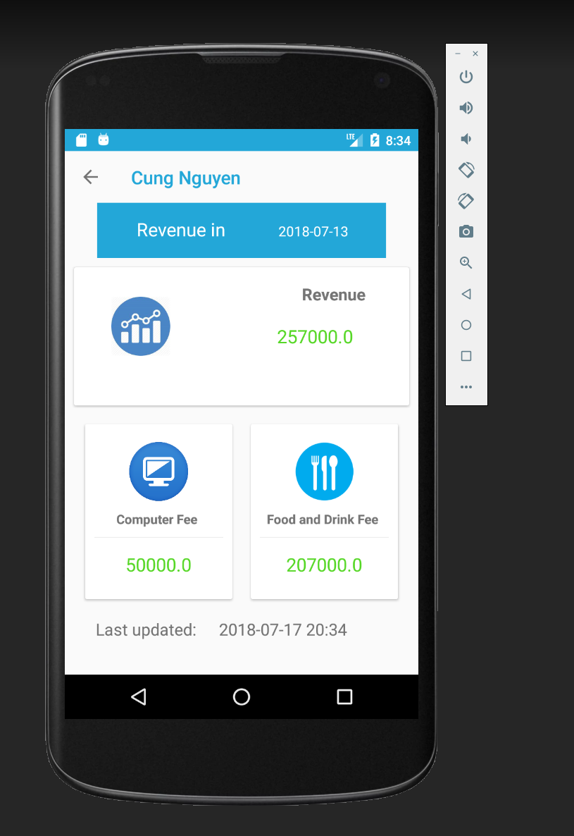

- Màn hình Computer Fee thể hiện doanh thu chi tiết từ tiền cho thuê máy và có thể filter theo ngày và tên người sử dụng.

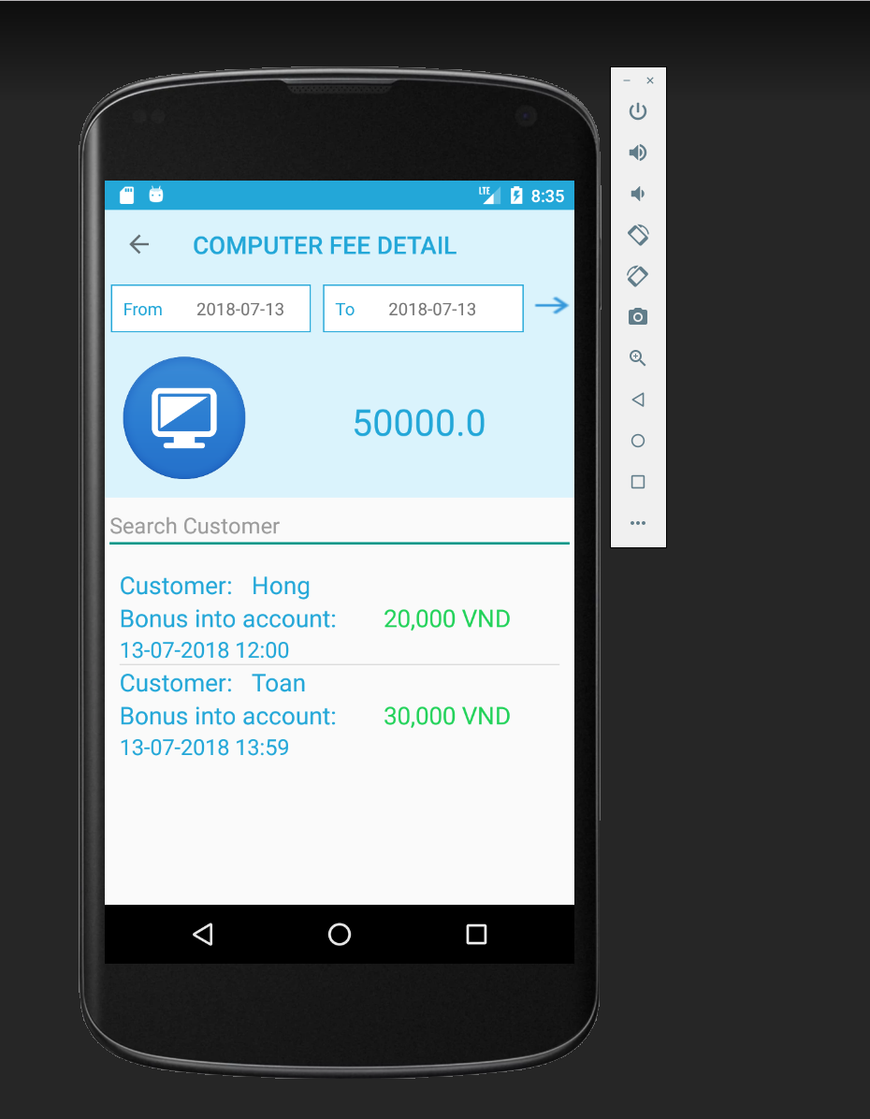

- Màn hình Food and Drink Fee thể hiện doanh thu từ đồ ăn và đồ uống. Có thể filter theo ngày và tên món ăn.
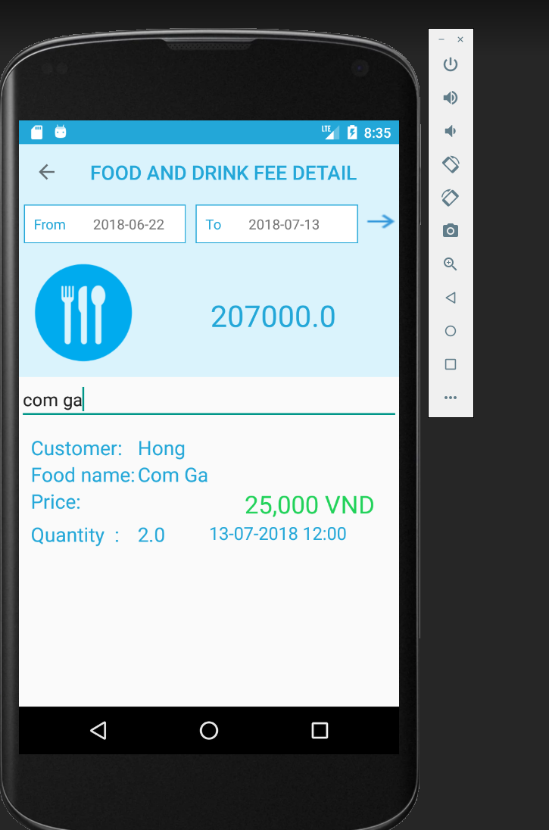
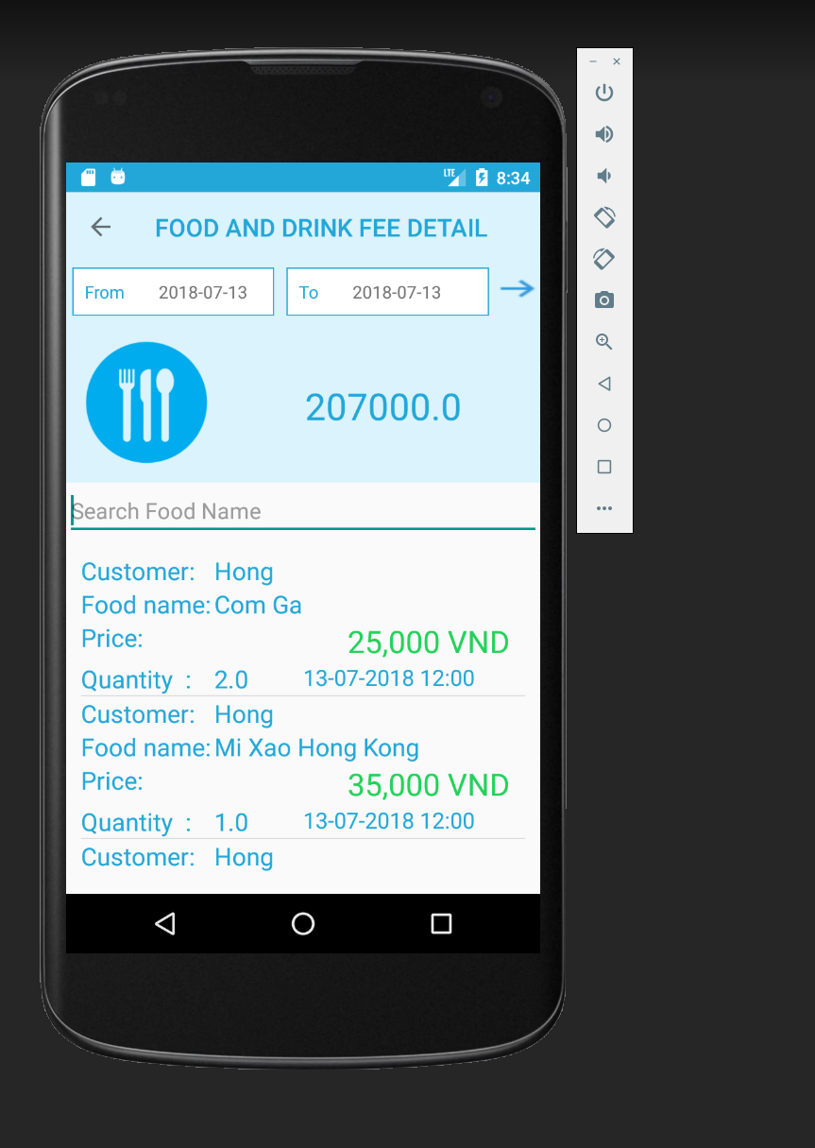

- Màn hình Warehouse Detail thể hiện các sản phẩm và nguyên liệu còn trong kho cũng như trạng thái của nó.

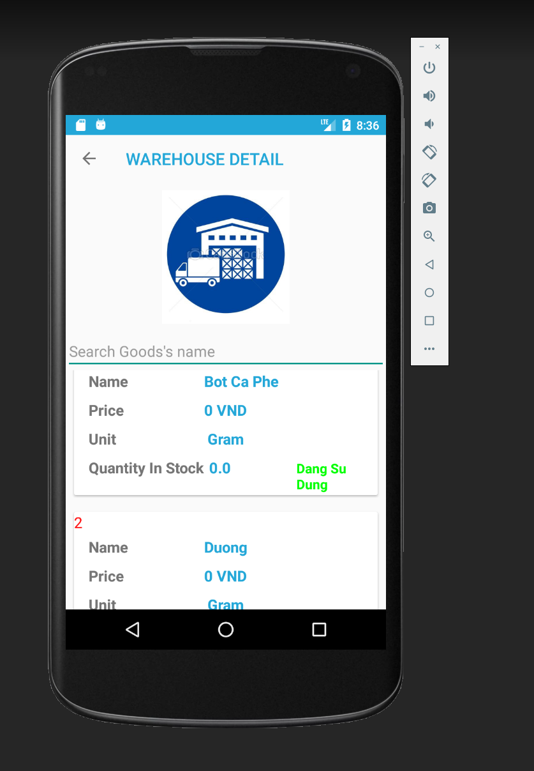

- Trang Employee hiển thị danh sánh nhân viên cùng với trạng thái nhân viên đó. Người dùng có thể tương tác với nhân viên thông qua trang Employee Detail được xuất hiện khi chọn nhân viên.
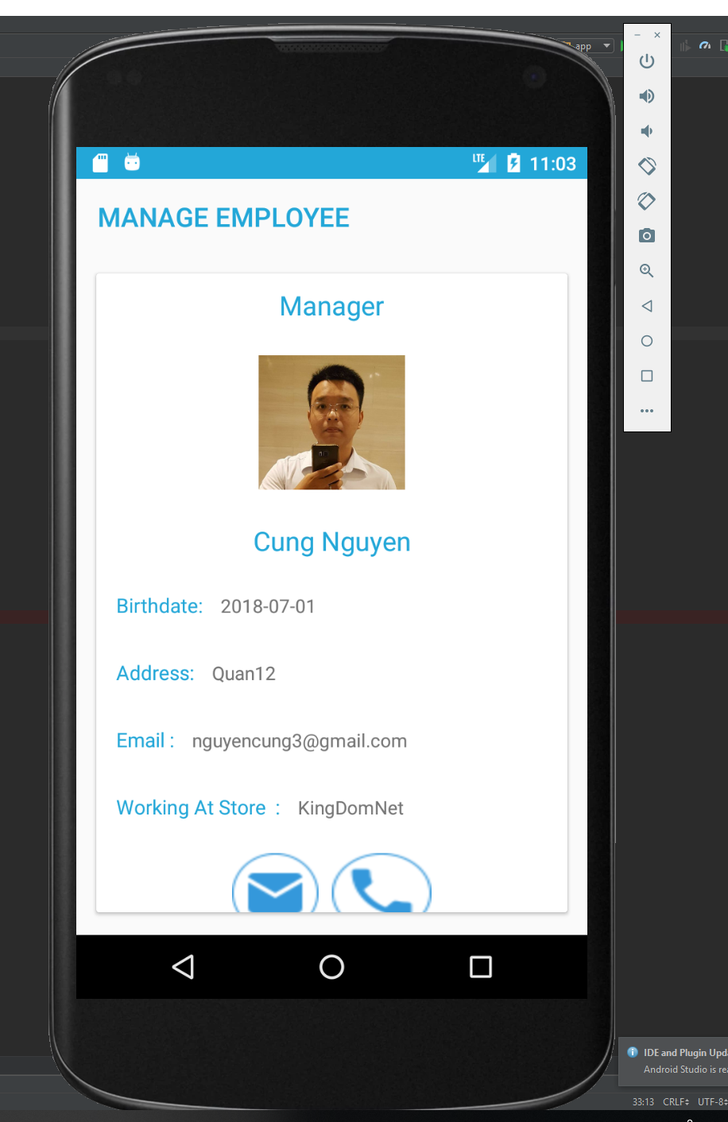
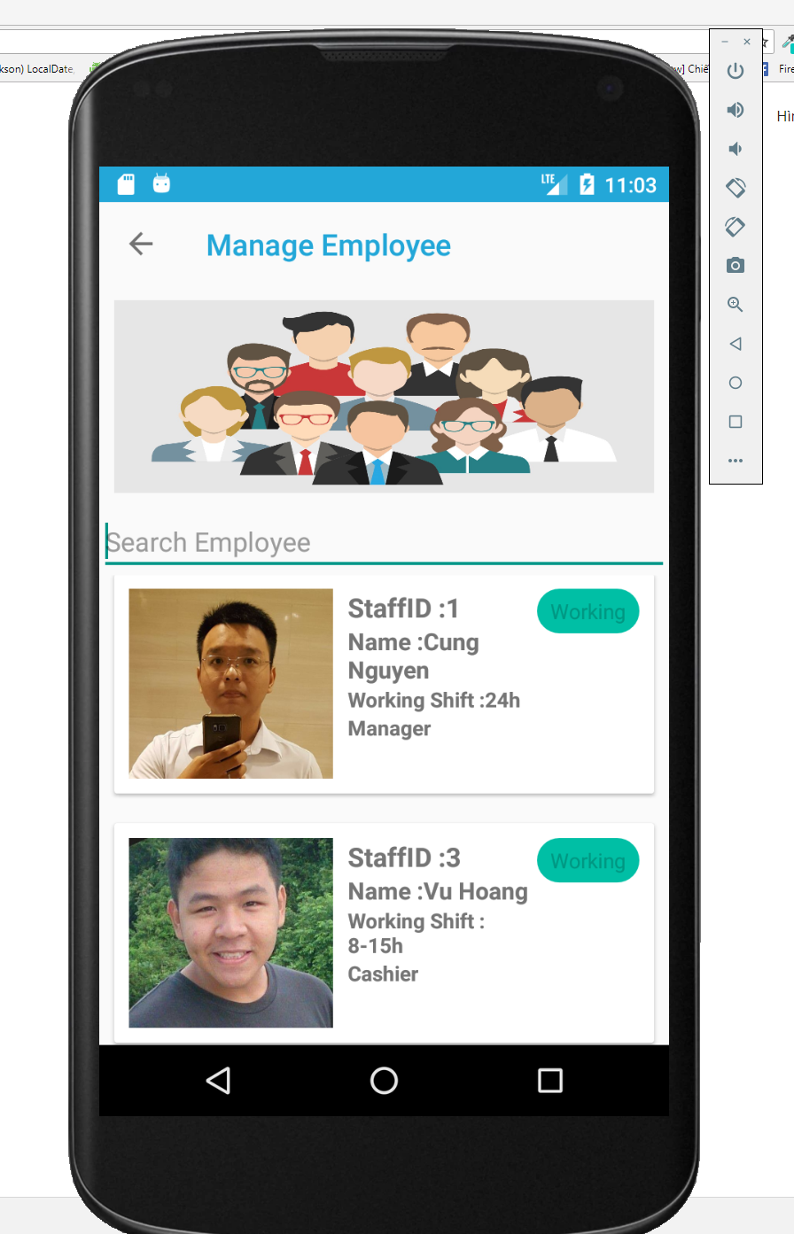

- Màn hình Setting sẽ cho thấy thông tin, hình ảnh, cách thức liên hệ của tiệm net.

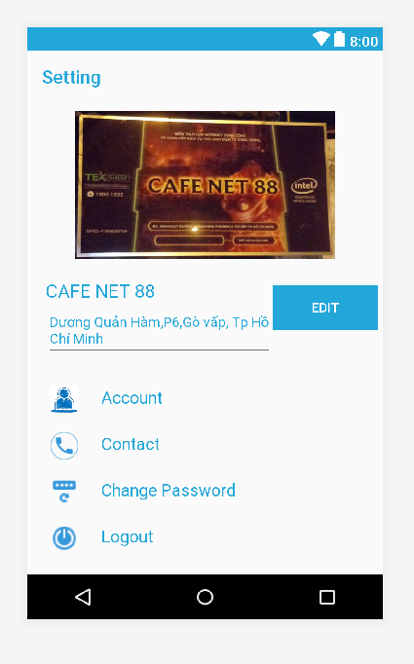

- Màn hình Profile cho thông tin người quản lý
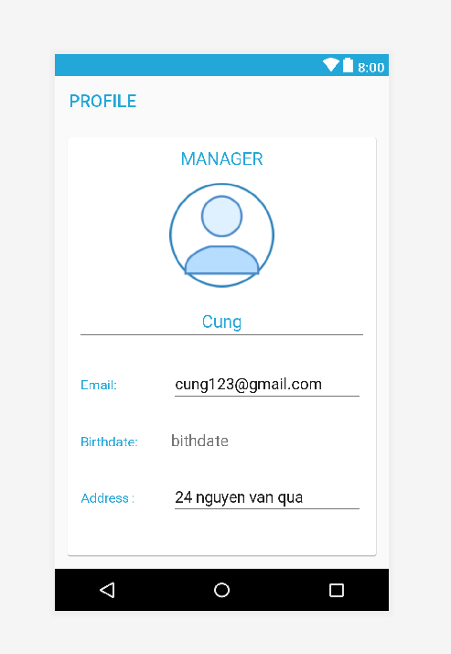

- Màn hình Change Password dùng để thay đổi password.

